Министерство образования Калининградской области

Региональный конкурс лучших воспитательных практик
«Нравственный ориентир»
Номинация «Воспитательные практики во внеурочной деятельности»
Исследовательский проект
«Дымковская игрушка - ее история и современность»

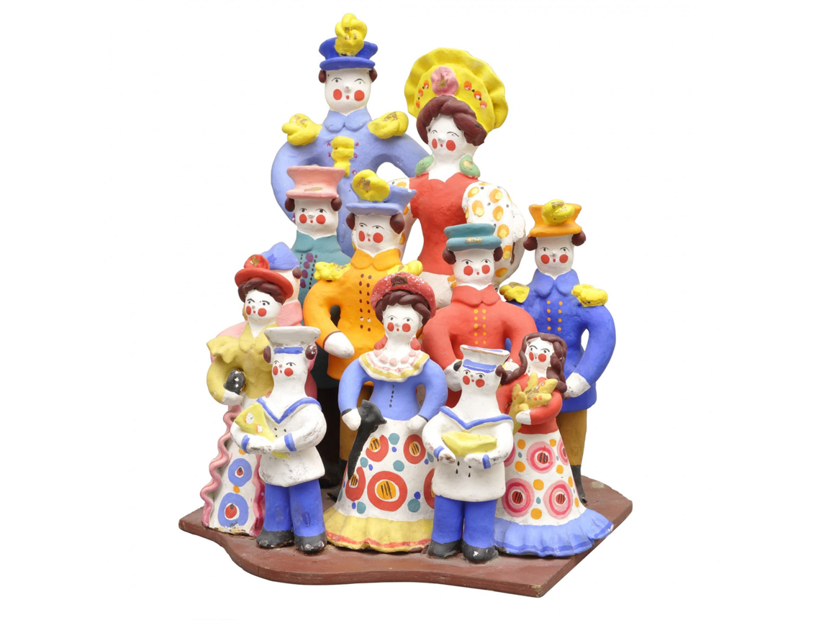
Выполнила учитель Труда(технологии)
Коваленко Любовь Валерьевна

2026г.

Название воспитательной практики | «Дымковская игрушка - ее история и современность»
Номинация воспитательной практики | Художественно-эстетического воспитания и развития. Практика направлена на формирование эстетического восприятия, художественного вкуса, интереса к народному декоративно-прикладному искусству.  Патриотического и духовно-нравственного воспитания. Знакомство с дымковской игрушкой помогает приобщить детей к национальным культурным традициям, сформировать чувство гордости за своё наследие, уважение к труду народных мастеров.  Творческого развития. Деятельность по росписи или лепке дымковских игрушек способствует развитию мелкой моторики, творческих способностей, композиционных умений.
Цель Воспитательной практики | Формирование у детей эстетического восприятия, интереса к народному творчеству, а также развитие личностных качеств через знакомство с этим промыслом.
Задачи Воспитательной практики | -Воспитывать любовь и уважение к труду народных мастеров, к народному искусству России.  - Формировать знание о характерных особенностях росписи игрушек, умение создавать узоры по собственному замыслу. Учить выделять элементы геометрического узора Дымковской росписи (круги, прямые и волнистые линии, клетка, точки-горошины). Учить расписывать Дымковскими узорами.  - Познакомить с историей Дымковской игрушки.  - Закреплять знания детей о процессе изготовления Дымковской игрушки и умение рассказать об этом.  - Развивать эстетическое восприятие, чувство ритма, цвета, творческие способности. Углублять эстетические познания о народном декоративно-прикладном искусстве.
Участники Воспитательной практики | Обучающиеся 5-9классов  Роль ведущей в подростковом возрасте играет социально-значимая деятельность, средством реализации которой служит: учение, общение, общественно-полезный труд. Для реализации потребности в активной социальной позиции ему нужна деятельность, получающая признание других людей, деятельность, которая может придать ему значение как члену общества. Характерно, что когда подросток оказывается перед выбором общения с товарищами и возможности участия в общественно-значимых делах, подтверждающих его социальную значимость, он чаще всего выбирает общественные дела. Это может быть кружковая деятельность, дополнительные занятия и др.
Оригинальная идея Воспитательной практики | Оригинальная идея воспитательной практики с использованием дымковской игрушки заключается в её многогранном воздействии на развитие ребёнка. Этот народный промысел сочетает художественно-эстетическое воспитание, формирование творческих навыков, нравственно-патриотическое развитие и знакомство с культурным наследием.
Ценностно-смысловое наполнение воспитательной практики | Ценностно-смысловое наполнение воспитательной практики с использованием дымковской игрушки многогранно и связано с эстетическим, культурным, патриотическим, творческим и нравственным развитием ребёнка.
Описание основных этапов реализации Воспитательной практики | - Концепция  - Краткая история дымковской игрушки  - Известные мастерицы  - Образ дымковской игрушки в современной культуре  - Заключение  - Список источников
Результаты воспитательной практики | - Накоплены теоретические знания о традиционных русских народных промыслах лепной игрушки, истории декоративно-прикладного искусства.  - Научились узнавать по внешнему виду изделия традиционных народных промыслов, различать инструменты и приспособления, предусмотренные программой.  - Научились работать с глиной: подготовка материала к лепке, освоение основных приёмов лепки, декорирования изделий (роспись, тиснение, гравировка и др.).  - Научились создавать элементарные композиции на заданную тему на плоскости и в пространстве, правильно применять расцветку в покраске изделий.  - Владеют технологией лепки простейших изделий из глины, умеют применять способы объёмной лепки, самостоятельно разрабатывать элементарные сюжетные композиции.
Место воспитательной практики в системе воспитания образовательной организации | Место такой практики в системе воспитания образовательной организации заключается в том, что она помогает решить одну из целей воспитательной системы школы — сформировать человека гуманного, творческого, способного сохранить и развить в себе нравственные ценности семьи, общества и человечества.
Ссылка на актуальную информацию о Воспитательной практике в сети Интернет
Фото материалы, иллюстрирующие реализацию Воспитательной практики

Пояснительная записка

В нашем современном городском повседневном мире мы, современные люди (за малым исключением) очень далеко отошли от природы и от своего коренного народного быта. Дымковская глиняная игрушка — это чудо-ремесло хотя бы на время возвращает нас к истокам, к земле и природе, к здоровью нравственному, а следовательно и физическому. Кому-то покажется, что я уж слишком большое значение предала такому виду искусства, но я чувствую именно так. Эти яркие, забавные игрушки, сделанные руками мастеров из села Дымково Кировской области радуют глаз, веселят душу, раскрывают мир веселого праздника, народной сказки...
Дымковские игрушки просты, но своеобразны, наивны, но выразительны. Они дают возможность показать и фантазию ваятеля, и творчество художника-декоратора, отразить в свое видение и чувствование окружающего мира. Было бы хорошо, если бы Дымковская игрушка вошла в наш быт, вписалась в интерьеры помещений, стала бы любимым подарком (в разумных пределах), особенно там, где бывают дети. Дети, наше будущее. А будущее нужно строить на прочном фундаменте прошлого, мне кажется, что Дымковская игрушка, да и любое прикладное народное творчество - это и есть наше прошлое, о котором можно не только услышать, но которое можно увидеть, потрогать, сделать самому…
А прикоснувшись к нему понять самому, и донести детям, что народное творчество - это творчество у которого нет возраста, нет устаревания, что очень много из него можно привнести и в современную жизнь.
Успешному развитию творческих способностей детей помогает умелое использование произведений народного прикладного искусства. Лучше отобрать подлинные народные образцы, которые должны обладать образной художественной выразительностью и быть доступными восприятию детей.

Исследовательская работа
«Дымковская игрушка - ее история и современность»

Содержание
- Концепция
- Краткая история дымковской игрушки
- Известные мастерицы
- Образ дымковской игрушки в современной культуре
- Заключение
- Список источников
Концепция
В современном мире все больше становится актуальным вопрос развития и эволюции народных промыслов. В условиях глобализации, коммерциализации искусства и возрастающего интереса к культурной идентичности народные промыслы могут найти свое место и закрепиться в массовой культуре как бренды. Однако до сих пор многие люди воспринимают их как нечто архаичное, не вписывающееся в современные культурные реалии. Несмотря на это, практика показывает, что многие из традиционных народных промыслов способны не только оставаться актуальными, но и активно развиваться в современном культурном и экономическом контексте. Одним из таких примеров может служить дымковская игрушка. Это яркий и самобытный художественный промысел с глубокой многовековой историей.
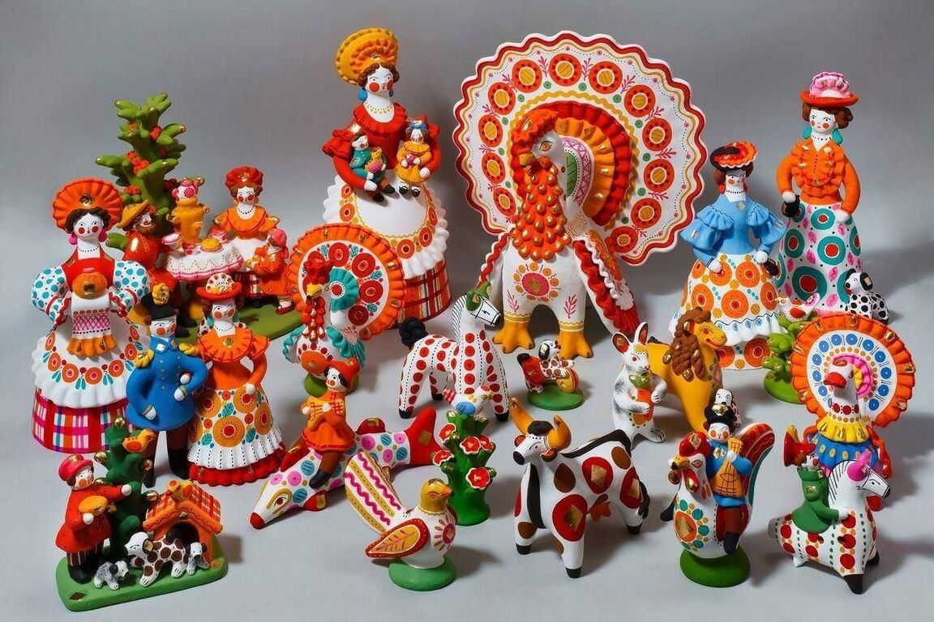
Дымковская игрушка — это декоративная глиняная скульптура, традиционно изготавливаемая вручную в слободе Дымково, ныне часть Кирова. Сюжетно она часто изображает жанровые сцены, разнообразных животных, барышень и всадников, а визуально легко узнаваема по ярким краскам, геометрическим узорам и специфическим пропорциям фигур. Такой особенный стиль позволяет дымковскому промыслу легко выдерживать конкуренцию с другими промыслами. Это визуальное постоянство создаёт условия для формирования целостного образа, что и является одним из условий создания бренда.
На протяжении всей истории существования промысла мастерицы дымковской игрушки формировали его уникальный и легко узнаваемый стиль. Промыслу удалось пройти долгий и трудный путь от традиционного ремесла до символа города и одним из символов страны. Сегодня образы, вдохновленные дымковской игрушкой можно встретить на подиумах, в современной сувенирной продукции и айдентике города, на муралах, элементы дымковского промысла используются на международных мероприятиях, представляя разнообразную культуру России. Это стало возможным благодаря самоорганизации мастериц и энтузиастов, государственной поддержке, частным вложениям.
В этом визуальном исследовании я постараюсь исследовать феномен дымковского промысла, проанализировать его непростую историю, определить важнейшие составляющие и отличительные черты промысла как бренда. Кроме того, моей целью будет исследование народного промысла.
История дымковской игрушки берет начало в 15-16 веках в слободе Дымково, расположенной неподалёку от города Вятка (ныне это часть современного Кирова). Возникновение этого ремесла связано с народным праздником-ярмаркой «Свистунья», приходившегося на четвертую субботу после Пасхи. Традиционно жители готовили к этому празднику глиняные фигурки-свистульки.
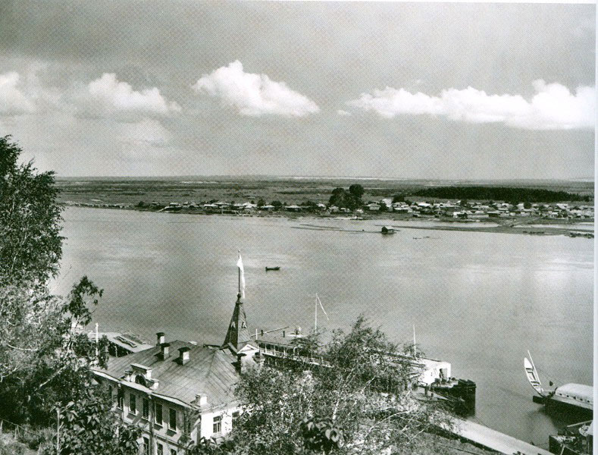
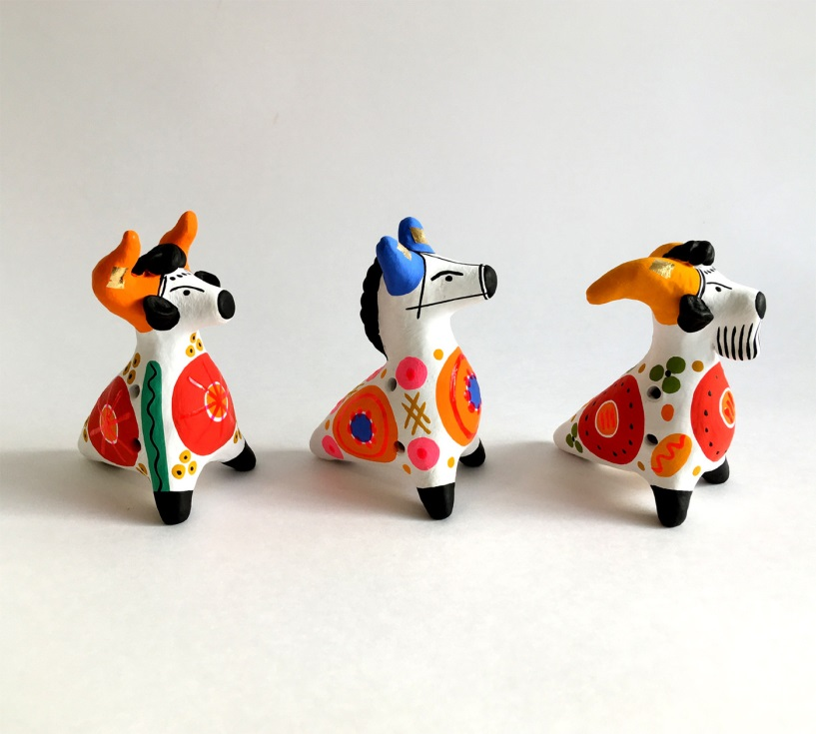
В 19 веке в Дымковской слободе проживало от 30 до 50 семей мастеров, занимавшихся изготовлением игрушек. Каждая семья хранила собственные традиции и отличалась уникальными чертами в технике и стиле. Игрушки различались формой, пропорциями, цветами и орнаментом. В ту эпоху дымковская игрушка представляла собой отдельные фигурки людей, животных и птиц.
В начале 20 века дымковский промысел оказался под угрозой исчезновения. С приходом фабричного производства и изменением быта интерес к промыслу снизился. Ремесло перестало приносить доход, и мастера стали обращаться к новым материалам и методам создания изделий, например, к гипсовому производству. В это время ключевую роль в сохранении промысла сыграли Анна Мезрина и Алексей Деньшин. Анне Мезриной практически в одиночку удалось сохранить традиционную технологию и передать ее будущим поколениям, несмотря на отсутствие прибыли и появление более современных материалов. Алексей Деньшин так же существенно повлиял на сохранение промысла. Он увлекся темой дымковской игрушки, документировал процесс создания изделий, зарисовывал игрушки, писал статьи на эту тему.
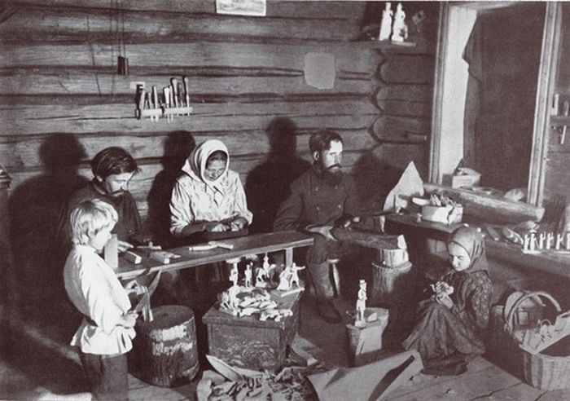
В более поздний период советская власть стала больше внимания уделять народным промыслам и дымковской игрушке в частности. Мастерицы начали ездить на международные и всесоюзные выставки, увеличилось финансирование, пожилые мастерицы, например Анна Мезрина, получили персональные пенсии.
После трудного периода в 1990 годах, в современности дымковская игрушка вновь обрела популярность и стала символом культурного наследия Кировской области. Она активно используется в сувенирной продукции, участвует в культурных мероприятиях и фестивалях, а также представлена в музейных экспозициях.
Известные мастерицы
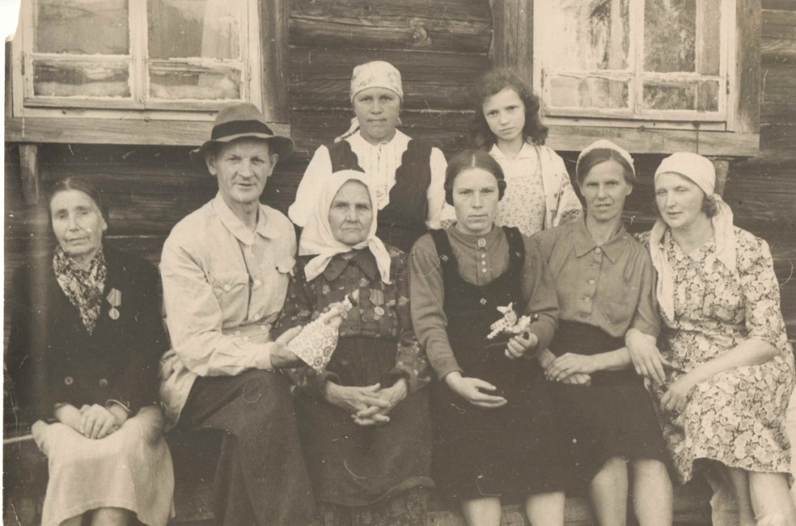
Каждая мастерица дымковской игрушки привносит в канон ремесла что-то новое и уникальное, что делает промысел по-настоящему народным.
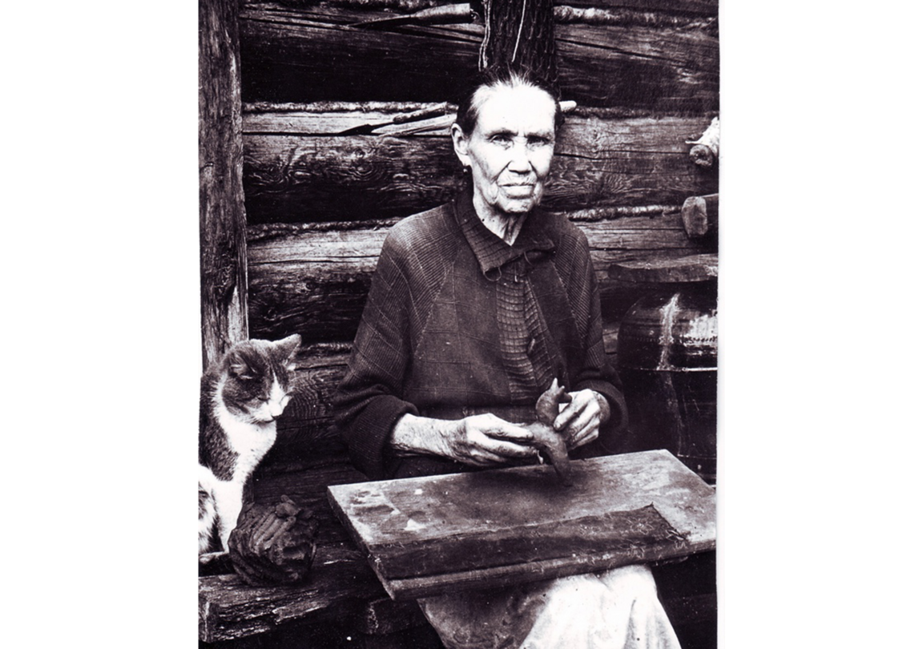
Анна Афанасьевна Мезрина родилась в слободе Дымково в 1853 году. Именно она внесла огромный вклад в сохранение дымковского промысла, когда в начале 20 века его существование было поставлено под угрозу. Анна, несмотря на отсутствие прибыли и поддержки, продолжала заниматься ремеслом, и смогла передать его основы своим дочерям. В 1937 году она участвовала в международной выставке в Париже.
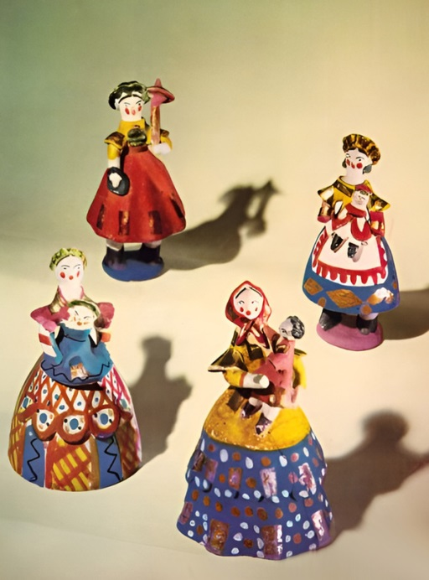
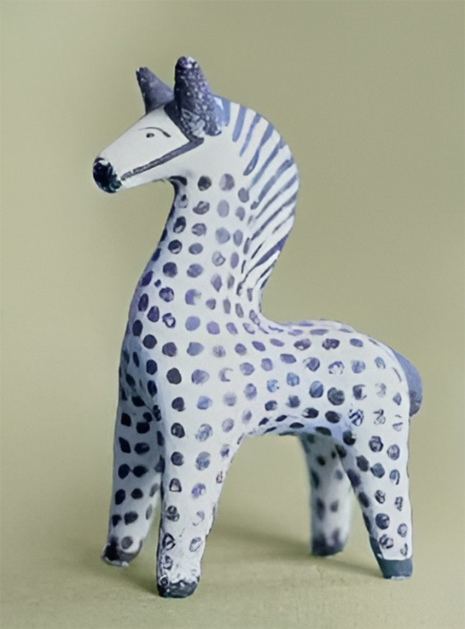
Работы мастерицы Анны Мезриной, годы жизни 1853-1938 слева: Конь, 1930-е г. справа: Барыня с зонтиком, Няня, Барыня, Няня.
Зоя Пенкина, годы жизни 1897-1988
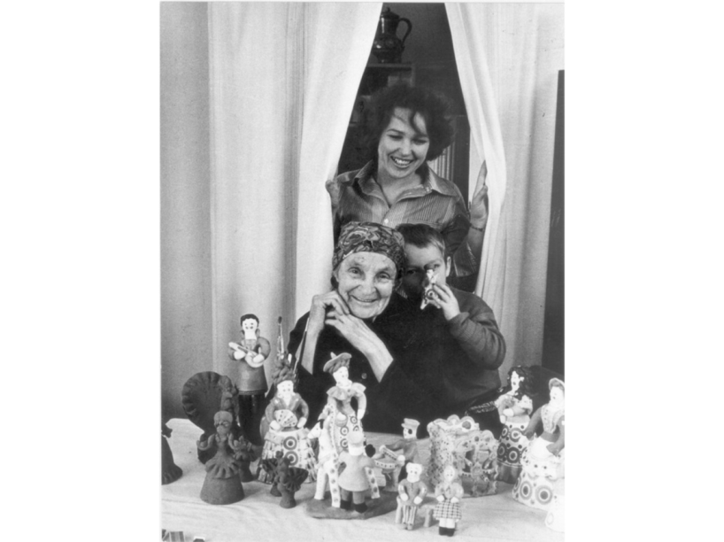
Будущая мастерица родилась в 1897 году в деревне Тихоны Уржумского уезда Вятской губернии. В 1918 году Зоя вышла замуж за В. И. Пенкина, брата мастерицы дымковского промысла Елизаветы Пенкиной. Именно под ее руководством Зоя освоила промысел, а уже к 1935 году начала самостоятельную работу. В 1960 годы, став членом Союза художников и лауреатом Государственной премии, Пенкина активно экспериментировала с новыми для дымковской игрушки темами, сохраняя в работах непосредственность и эмоциональность народной традиции.
В творчестве Зоя развивала традиционные сюжеты и добавляла к ним новое прочтение. Она внесла большой вклад в развитие темы материнства в контексте дымковской игрушки. Кроме того, ее работы можно узнать по высокому уровню детализации и декоративности, ярким цветам. Зоя Пенкина так же часто работала с многофигурными композициями.
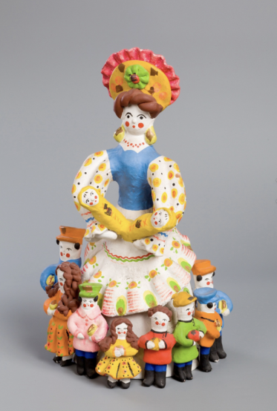
Со временем, а так же на фоне экономических и социальных изменений, дымковский промысел начал приобретать все больше признаков современного локального бренда. Легко узнаваемые дымковские игрушки активно используются в айдентике города Кирова и Российской Федерации в целом, производится сувенирная продукция по мотивам дымковского промысла, а так же сами изделия успешно продаются. В продвижении бренда делается акцент на уникальность изделий, сохранение традиций и культурной идентичности.
Бренд дымковской игрушки сегодня

слева: зарегистрированный товарный знак на 2012 год справа: изображение с сайта организации (наклейки с ним крепятся на игрушку и в ее фирменном магазине)
Дымковская игрушка в современной культуре
Проект «Раскрасим Киров в дымку!» — городская инициатива, направленная на популяризацию дымковской игрушки как культурного символа региона. В рамках проекта фасады зданий, остановки, заборы и другие элементы городской среды были украшены яркими орнаментами, вдохновленными традиционной росписью дымковского промысла.


Мотивы дымковского орнамента были обыграны в номерах концерта во время церемонии открытия Олимпиады в Сочи 2014 года. Это показывает, насколько дымковский промысел важен для культурного кода и международного имиджа современной России.
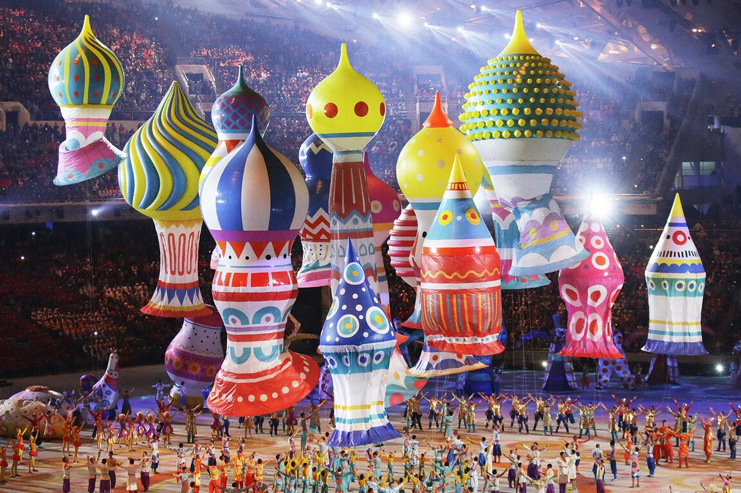
В 2021 году российский бренд AKHMADULLINA представил футуристичную коллекцию, вдохновлённую дымковской игрушкой. В ней использованы яркие краски в контрасте с белым цветом, объемные формы и элементы народного костюма, переосмысленные в современном ключе. Коллекция была представлена в формате 3D-моделей. В коллекцию вошли дутые платья-пуховики, сарафаны, объемные стеганые кокошники и платки.

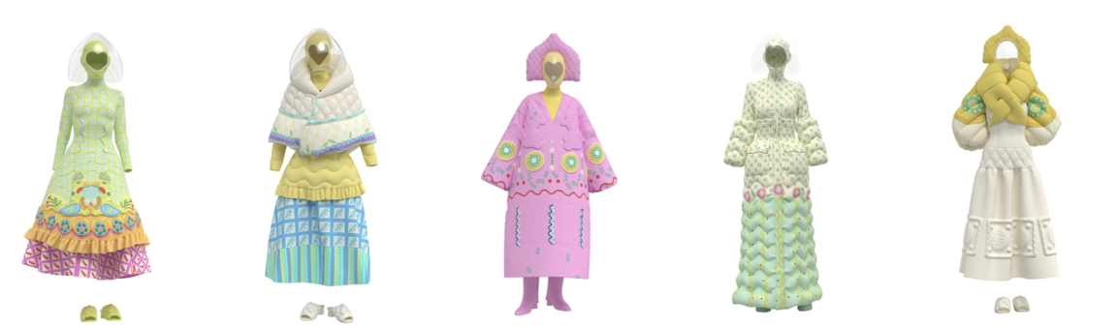
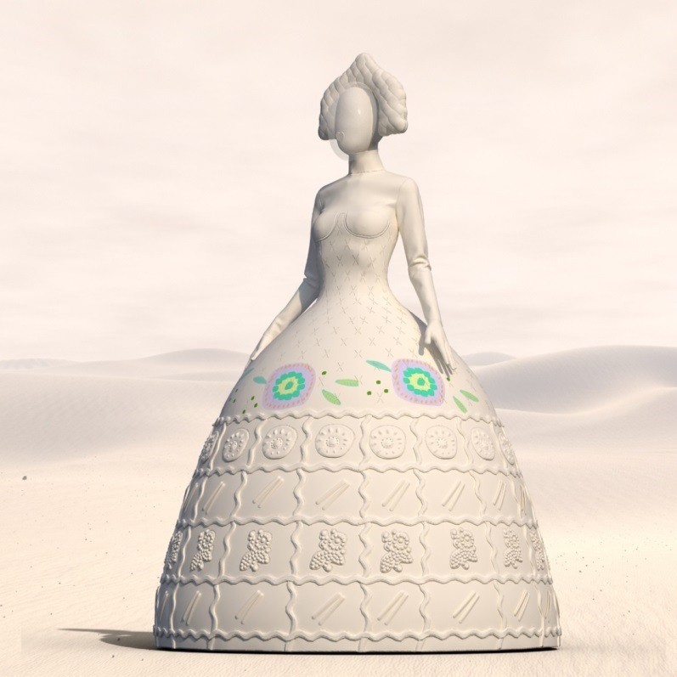
Заключение
Дымковская игрушка прошла уникальный путь от традиционного народного ремесла до культурного символа и современного локального бренда. Этот промысел сумел сохранить свою самобытность, адаптироваться к новым условиям и стать частью массовой культуры, не утратив при этом связи с историческими корнями.
Благодаря работе мастериц, исследователей и энтузиастов, дымковская игрушка не только выжила в периоды упадка, но и заняла достойное место в современном культурном пространстве. Её узнаваемый образ активно используется в дизайне, моде, медиа и городской среде. Регистрация наименования места происхождения товара (НМПТ) в 2019 году закрепила за ней правовой статус, усилив защиту от подделок и укрепив основу для дальнейшего развития.
Каждый прошедший день, что был вчера, позавчера, становится историей нашей страны. Как ни печально, но народное творчество, старина стали почти забытыми. Знать же историю и традиции предков необходимо уже потому, что без знания основ народной жизни невозможно воспитать интерес и уважение к Родине, я в этом убеждена.
Большая часть народных промыслов утрачена, особенно в городе, и это не дает возможности реального приобщения к народной культуре. Решению этой проблемы могут помочь занятия в творческих объединений на основе народного искусства.
На своих занятиях по дополнительному образованию я стараюсь познакомить детей с историей глиняной игрушки, развивать творческие способности детей через приобщение к народному творчеству и прикладному искусству, воспитывать в детях чувство уважения к труду народных умельцев, чувство гордости за свою страну, любовь к Родине и ее национальным традициям.
Изготовление дымковской игрушки.

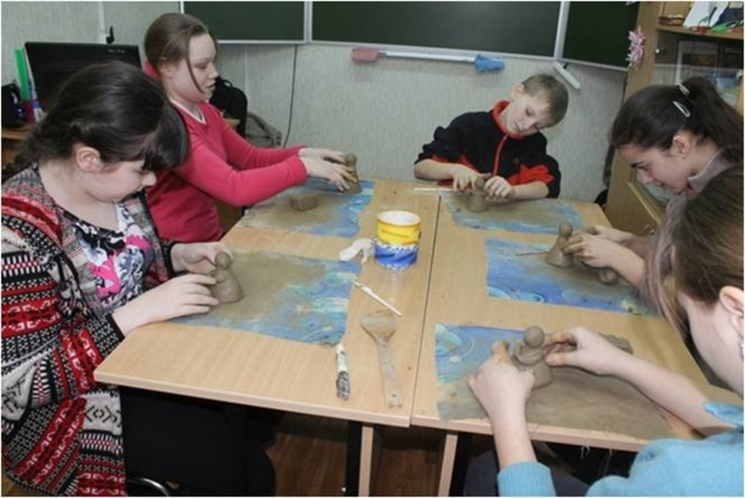
Изготовление и роспись дымковской игрушки в объединении «Мода и стиль»

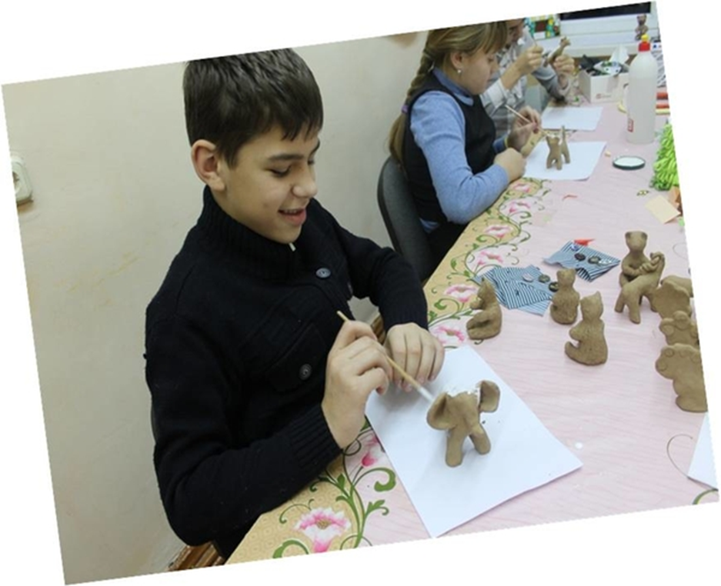

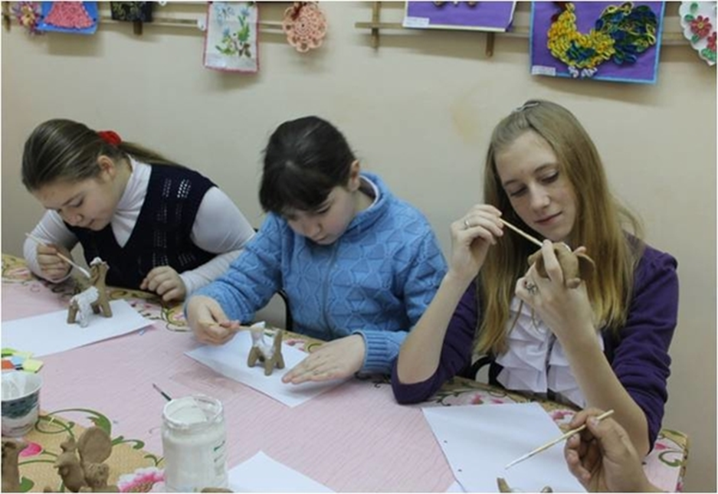Изготовление и роспись дымковской игрушки в объединении «Мода и стиль»
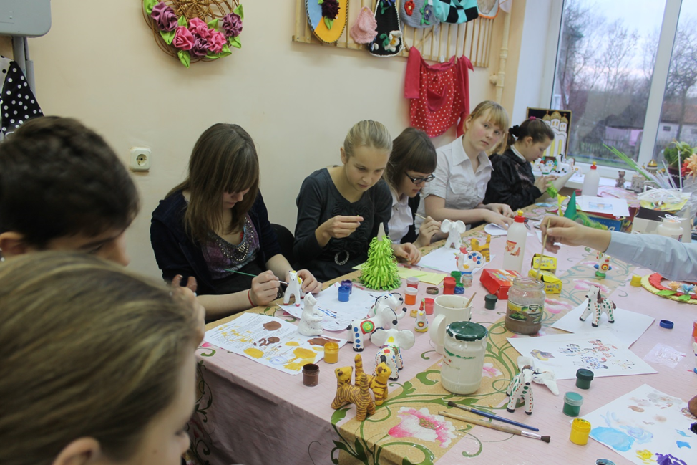
Изготовление и роспись дымковской игрушки в объединении «Мода и стиль»
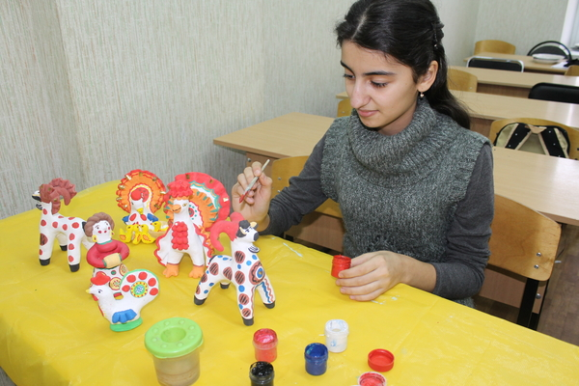 Победитель муниципального этапа всероссийской олимпиады школьников.

Список использованных источников и литературы:
1.Богуславская И. Я. Творческие проблемы современных народных художественных промыслов. Сб. статей /И. Я. Богуславская. -Л.: Художник РСФСР, 1981
2.Осетров Е. Краса ненаглядная. Рассказы о русских народных художественных промыслах. М.: Малыш, 1985.- 48с.
3.Федотов Г. Я.Дарите людям красоту: Из практики нар. худож. ремесел. Книга для учащихся ст. классов. - М.: Просвещение, 1985. – 255 с.
4.Халезова Н. Б. Народная пластика и декоративная лепка. – М.: ТЦ Сфера, 2005, -56 с.
5. http://festival.1september.ru/articles/609194/
6. http://slavyans.narod.ru/

